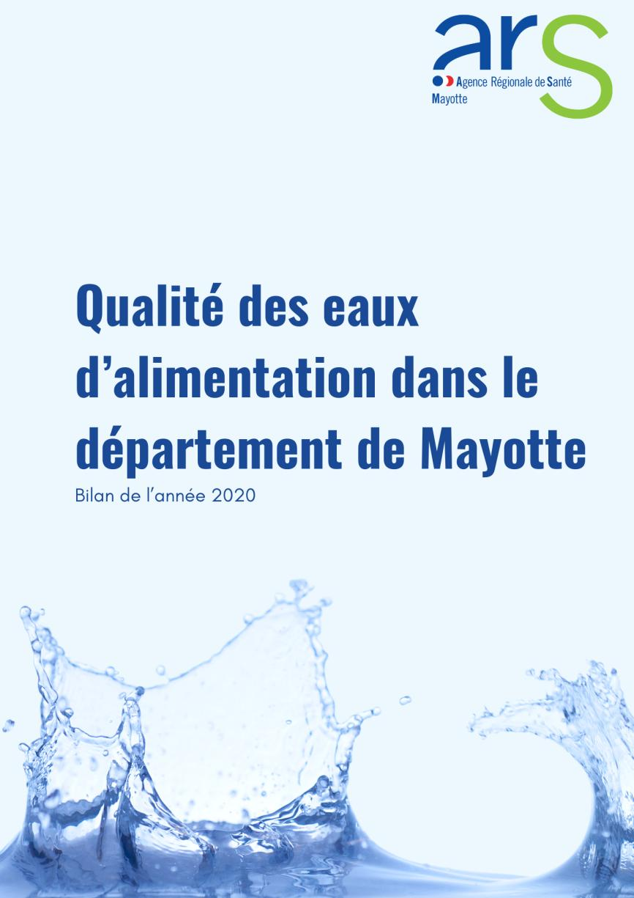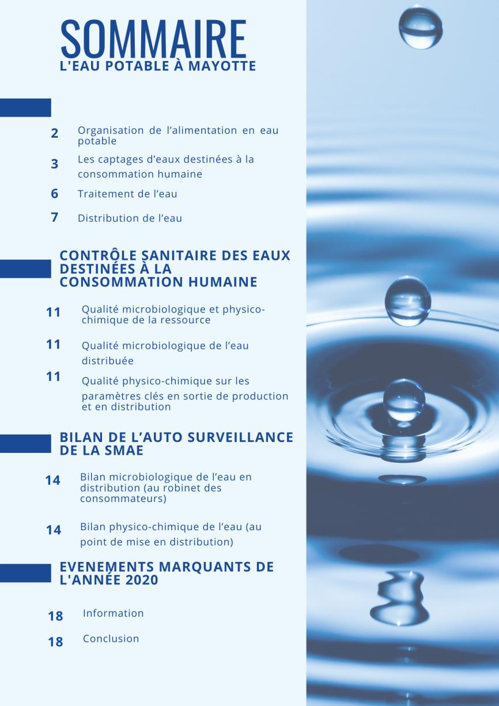

1. L’eau potable à Mayotte

Organisation de l’alimentation en eau potable
La production et la distribution de l’eau potable sur l’ile de Mayotte est assurée par un syndicat unique, le Syndicat Mixte d’Eau et d’Assainissement de Mayotte (SMEAM). Le SMEAM a confié l’exploitation à la Société Mahoraise des Eaux (SMAE) par un contrat de concession ou délégation de service public.
A Mayotte, l’eau utilisée pour la production des eaux de consommation humaine provient de ressources profondes exploitées par des forages et des ressources superficielles comme les rivières, les retenues collinaires et l’eau de mer.
Les prises d’eau superficielle essentiellement situées dans la partie nord de l’ile représentent 75 % des ressources d’eau destinée à la production d’eau potable et 25 % proviennent des forages.

Type d’eau | Nature de l’eau | Débit prélevé moyen (m3/j) | Répartition %
Eau souterraine | Forages | 10 957 m3/j | 25 %
Eau de surface | Rivières | 20 847 m3/j | 47 %
Eau de surface | Retenues | 6 751 m3/j | 15 %
Eau de surface | Eau de mer* | 5 834 m3/j | 13 %
TOTAL |  | 44 388 m3/jour | 100 %

*l’eau de mer est une ressource inépuisable et les rendements pour pouvoir faire de l’eau douce sont faibles en comparaison avec les procédés classiques. Cela n’est donc pas représentatif de la quantité d’eau potable produite (tableau suivant)

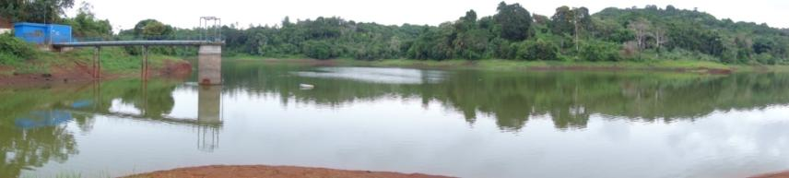
Retenue collinaire de Combani

Les captages d’eaux destinées à la consommation humaine

LES RESSOURCES SUPERFICIELLES

Prises d’eau en rivières

N° | Nom des captages | Date de mise en exploitation | Volumes  autorisés | Volumes prélevés 2020
1 | Kwalé Haut | 1983 | 600 000 | 568 620
2 | Ouroveni | 1992 | 2 500 000 | 1 795 512
3 | Kwalé bas | 1992 | 100 000 | 51 299
4 | Gouloué | 1992 | 340 000 | 185 622
5 | Ampouriagnia | 1992 | 70 000 | 103 657
6 | Bouyouni Haut | 1994 | 650 000 | 1 606 813
7 | Mroalé | 1997 | 600 000 | 666 488
8 | Méresse | 1997 | 495 000 | 455 698
9 | Longoni | 1997 | 130 000 | 64 856
10 | Mohogoni | 1998 | 270 000 | 90 000*
11 | Mjihari | 2000 | 450 000 | 400 000*
12 | Bouyouni bas | 2003 | 700 000 | 1 329 677
 | TOTAL |  | 6 905 000 | 7 318 242
*absence de compteur – estimation approximative SMAE

Drains
N° | Nom des captages | Date de mise en exploitation | Volumes  autorisés | Volume prélevés 2019
1 | Drains de Mirereni | 1992 | 325 000 | 240 796
2 | Drains de Mtsangamouji | 1992 | 70 000 | 50 000*
 | TOTAL |  | 395 000 | 290 796
*absence de compteur – estimation approximative SMAE

Les retenues collinaires

N° | Nom des captages | Retenue | Type | Date de mise en exploitation | Volumes  autorisés | Volume prélevés 2020
1 | Bras mobile | Dzoumogné | Prise eau retenue | 2001 | 1 850 000 | 1 683 797
2 | Mapouera | Dzoumogné | Dérivation rivière vers retenue | 2001 | 1 850 000 | 1 683 797
3 | Mahojani | Dzoumogné | Dérivation rivière vers retenue | 2001 | 1 850 000 | 1 683 797
4 | Tour de prise | Combani | Prise eau retenue via bras mobile | 2019 | 1 350 000 | 1 647 558
5 | Vidange | Combani | Fond retenue | 1998 | 1 350 000 | 1 647 558
 | TOTAL |  |  |  | 3 200 000 | 2 463 987

Les eaux de mer

N° | Nom des captages | Prise eau de mer | Type | Date de mise en exploitation | Volumes  autorisés | Volume prélevés 2020
1 | Moya | Prise eau de mer pour dessalement | Drains | 2001 | 1 825 000 | 1 654 587
2 | Moya 2 | Prise eau de mer pour dessalement | Pleine mer | 2018 | 4 730 400 | 474 760
 | TOTAL |  |  |  | 6 555 400 | 2 129 347

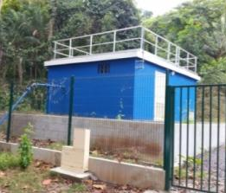 | 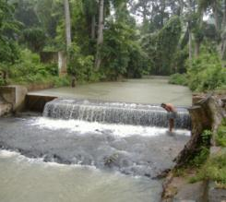
Forage de Dapani | Prise d’eau de la rivière Bouyouni bas
 | 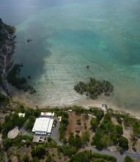
Retenue collinaire de Combani | Prise d’eau en mer

LES RESSOURCES SOUTERRAINES

Les forages

N° | Nom des forages | Code BSS | Date de mise en exploitation | Volumes  autorisés | Volume prélevés 2020
1 | Kaweni F1 |  | 1991 | 90 000 | 64 794
2 | Kaweni F2 |  | 1991 | 90 000 | 64 794
3 | Kwale 1 (Legion) |  | 2001 | 475 000 | -*
4 | Kaweni 3 (La Jolie) |  | 2003 | 168 000 | 241 944
5 | Mtsangamouji F1 Artésien |  | 2003 | 562 100 | 497 196
6 | Mtsangamouji F2 Phréatique |  | 2003 | 292 000 | 256 045
7 | M'Ronabeja |  | 2003 | 95 000 | 74 807
8 | Combani-Mirereni |  | 2006 | 73 000 | 32 923
9 | Ourouveni 1 |  | 2006 | 146 000 | 84 991
10 | Méresse |  | 2008 | 157 700 | 77 848
11 | Mohogoni F1 |  | 2008 | 581 800 | 300 903
12 | Combani-Kahani |  | 2009 | 62 000 | 46 290
13 | Kwale 3 |  | 2009 | 510 000 | 431 568
14 | Beja 1 |  | 2010 | 438 000 | 153 198
15 | Bouyouni |  | 2014 | 248 930 | 249 757
16 | Gouloue 1 (amont) |  | 2016 | 116 435 | 57 635
17 | Gouloue 2 (aval) |  | 2016 | 199 947 | 124 729
18 | Mohogoni F2 |  | 2016 | 328 500 | 661 478
19 | Dapani F1 |  | 2016 | 94 900 | 101 699
20 | Ourouveni F3 |  | 2016 | 82 125 | 46 664
21 | Gouloue F3 |  | 2018 | 71 000 | 73 526
22 | Acoua F1 |  | 2019 | 328 500 | 356 510
 | TOTAL |  |  | 5 210 937 | 3 999 299
*forage non exploitable (nappe sous le niveau d’alerte)

Traitement de l’eau
La totalité des eaux prélevées dans le milieu naturel fait l’objet d’un traitement avant distribution. Ce traitement a pour but d’éliminer les agents biologiques et chimiques susceptibles de présenter un risque pour la santé des consommateurs et de maintenir la qualité de l’eau au cours de son transport jusqu’au robinet du consommateur.

6 unités de production d’eau potable sont actuellement en service sur l’île : 5 stations de traitement des eaux douces superficielles et profondes en Grande Terre et 1 unité de dessalement de l’eau de mer en Petite Terre (comprenant une ancienne unité et une nouvelle extension).

Le traitement des eaux douces superficielles est une filière classique qui comprend les étapes de coagulation, floculation et décantation. Ces étapes sont suivies d’une filtration sur sable puis d’une désinfection. Les eaux douces profondes, moins chargées, font l’objet d’une désinfection. L’eau de mer, quant à elle, subit un traitement par la technique de l’osmose inverse.

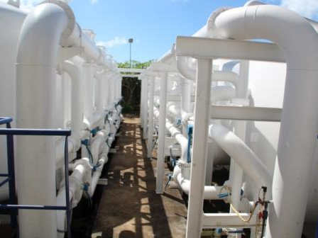 | 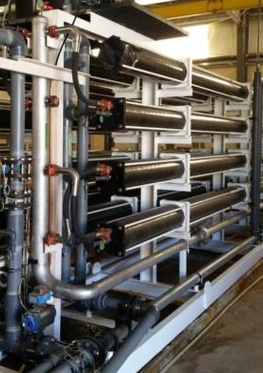
Unité de traitement de Bouyouni  (filtres à sable) | Unité de traitement de Pamandzi  (membranes d’osmose inverse)

Les unités de production de Bouyouni et d’Ouroveni présentent un traitement complémentaire par injection de CAP (Charbon Actif en Poudre) permettant d’éliminer les cyanotoxines provenant des cyanobactéries pouvant proliférer dans les retenues de Dzomogné et de Combani | 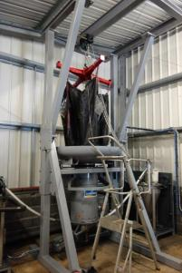
 | Système d’injection de charbon actif en poudre

USINES DE PRODUCTION | Capacité nominale (m3/jour) | Capacité annuelle (m3/an) | Volume produit (m3 2020) | % de la capacité de l’UP | % Répartition*
UP Ouroveni | 10 000 | 3 650 000 | 3 738 274 | 102 % | 29 %
UP Mirereni | 700 | 255 500 | 240 796 | 94 % | 2 %
UP Bouyouni | 10 000 | 3 650 000 | 3 394 996 | 93 % | 26 %
UP Mtsangamouji | 400 | 146 000 | 96 980 | 66 % | 1 %
UP Mamoudzou | 3 000 | 1 095 000 | 982 984 | 90 % | 8 %
UP Dessalement Ancienne – 2 000 | 2 300 | 839 500 | 521 761 | 62 % | 4 %
UP Dessalement Nouvelle - NIROBOX | 3 000 | 1 095 000 | 127 679 | 12 % | 1 %
Forages | 14 277* | 5 210 937* | 3 999 299 | 77% | 31 %
TOTAL | 39 877 | 14 554 937 | 13 102 769 | - | 100 %
*les pourcentages de répartition étant arrondis, leur somme est supérieur à 100%
*pour les forages il s’agit ici des volumes autorisés et non pas de leurs capacités maximales de prélèvements

Le traitement des eaux douces souterraines comprend un traitement simple de désinfection avant mise en distribution. Seul 3 forages (forages de Kaweni F1, Kaweni F2 et Gouloue F3) sont envoyés comme eaux brutes au niveau des unités de production, à savoir l’unité de production de Mamoudzou pour ces 3 forages.

Distribution de l’eau
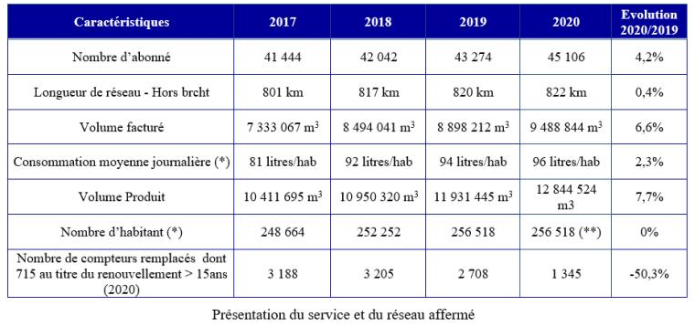
Extrait du Rapport Annuel du Délégataire de l’année 2020

Le rendement net d’utilisation des eaux est de 75,9 % en 2020 (76,9 % en 2019)
Le taux d’interruption de service non-programmé pour 1 000 abonnés est de 7,4 (- 26 % par rapport à 2019).
Le prix moyen de l’eau au m³ pour 120 m³ est de 1,98 €/m³ (1,83 €/m³ en 2019)

2. Contrôle sanitaire des eaux destinées à la consommation humaine
L’eau du robinet est en France l’un des aliments les plus contrôlés. Elle fait l’objet d’un suivi sanitaire permanent destiné à garantir la sécurité sanitaire.
Celui-ci comprend le contrôle sanitaire mis en œuvre par l’ARS Mayotte en application du code de la santé publique mais également la surveillance exercée par la SMAE sur les installations de production et de distribution d’eau. Le contrôle sanitaire réalisé par l’ARS Mayotte permet ainsi :
- de s’assurer du fonctionnement et de l’exploitation des installations de production et de distribution d’eau,
- de vérifier la qualité de l’eau par la réalisation d’un programme d’analyses,
- d’évaluer les risques sanitaires sur l’eau d’alimentation, en particulier lors des situations de non-conformité des eaux distribuées,
- de veiller à ce que la personne responsable de production et de la distribution d’eau surveille en permanence la qualité de l’eau selon un programme d’auto-surveillance adapté aux risques identifiés.

S’agissant du programme d’analyses, les fréquences des prélèvements sont déterminées en fonction des débits prélevés, des débits distribués et de la population desservie. Il concerne les ressources, la sortie des stations de traitement avant mise en distribution et le réseau de distribution jusqu’au robinet du consommateur.

Les prélèvements d’échantillons d’eau sont effectués par l’ARS Mayotte, qui les confie pour analyses à trois laboratoires agréés par le ministère de la santé (le LDEHM - Laboratoire Départemental des Eaux et d’Hygiène du Milieu de la Réunion, le LDA - Laboratoire Départemental d’Analyses de la Drôme et le laboratoire EUROFINS) et un laboratoire en cours d’accréditation (le LVAD - Laboratoire Vétérinaire et d’Analyses Départemental de Mayotte).

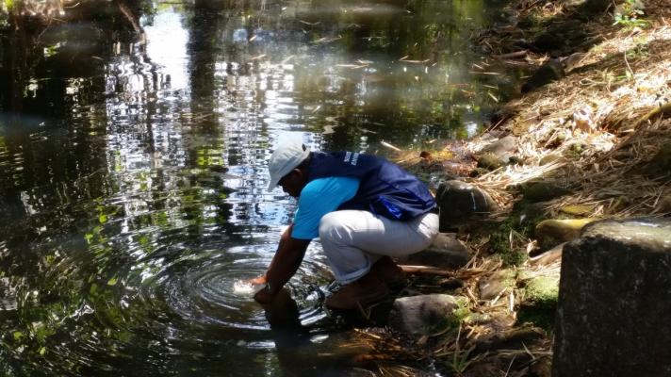
Prélèvement à la prise d’eau de la Kwalé

Le programme analytique du contrôle sanitaire comprend la réalisation des analyses de routine et des analyses complémentaires :

Lieux de prélèvements | Ressource | Point de mise en distribution | Robinet du consommateur
Types d’analyses | RP : eau souterraine  RS : eau superficielle | P1 : analyse de routine  P1+P2 : analyse complètes | D1 : analyse de routine  D1+D2 : analyse complètes

Les analyses de routine ont pour but de fournir de manière régulière des informations sur l’efficacité du traitement, notamment vis-à-vis de la désinfection ainsi que sur la qualité organoleptique, physico-chimique et microbiologique de l’eau.

Les analyses complètes permettent de mesurer la présence éventuelle de substances toxiques ou indésirables. Les analyses réalisées à la ressource permettent de mettre en évidence les problèmes éventuels de pollution au niveau des captages et de vérifier si le type de traitement est adapté à la qualité de l’eau prélevée.

Au 31 décembre 2020, le contrôle sanitaire appliqué à Mayotte concerne 43 captages en exploitation (ressources) dont :
- 14 captages en rivière dont 2 par drains peu profonds,
- 5 prises d’eau en retenues collinaires dont 2 déviations de rivières alimentant la retenue de Dzoumogné,
- 22 captages d’eau souterraine (forages),
- 2 prises d’eau de mer,

Ainsi que 13 stations de traitement et de production (TTP) dont 6 unités de production (UP) et 14 unités de distribution (UDI).

Au cours de l’année 2020, 880 prélèvements ont été réalisés et se répartissent de la manière suivante :

Lieux de prélèvements | Nombre de prélèvements
Ressource (Captages) | 83
Point de mise en distribution (TTP) | 173
Unité de distribution (UDI) | 524
Cyanobactéries | 79
Radon | 21
TOTAL | 880

Ces 880 prélèvements ont fait l’objet de plus de 30 000 paramètres mesurés.

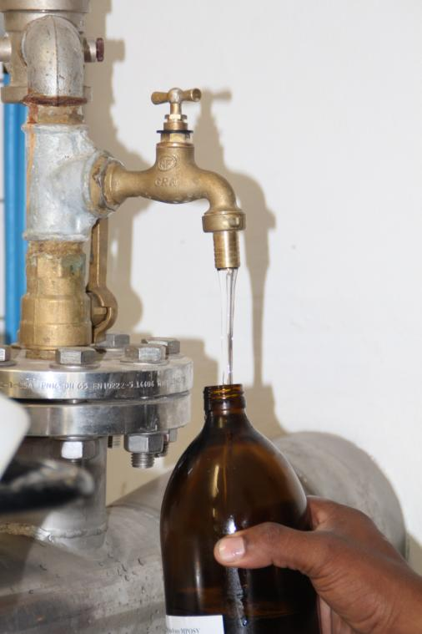
Prélèvement d’eau – forage de Mohogoni F2

Qualité microbiologique et physico-chimique de la ressource
Qualité microbiologique (source SISE-Eaux)
Type de ressource | Nombre de prélèvement | Nombre de prélèvement NC | % de conformité bactériologique
Eau superficielle (ESU) | 33 | 2 | 93,94 %
Eau souterraine (ESO) | 10 | 0 | 93,3 %

Qualité physico-chimique (source SISE-Eaux)
Type de ressource | Nombre de prélèvement | Nombre de prélèvement NC | % de conformité  physico-chimique
Eau superficielle (ESU) | 33 | 3 | 90,91 %
Eau souterraine (ESO) | 10 | 1 | 100 %

Ces non-conformités ont été les suivantes :

Date des  prélèvements | Captages | Type de ressource | Paramètres | Valeur mesurée | Limite de qualité
15/12/2020 | ourouveni F3 | ESO (forage) | sodium | 290mg/L | 200mg/L
17/11/2020 | Moya | ESU(Mer) | Sodium | 9949mg/L | 200mg/L
17/11/2020 | Moya | ESU(Mer) | chlorures | 18282mg/L | 200mg/L
17/11/2020 | Moya | ESU(Mer) | sulfates | 2425mg/L | 250mg/L
18/08/2020 | Mjihari | EUS (rivière) | Fer total | 2794µg/L | 2000µg/L
15/12/2020 | Mohogoni | EUS (rivière) | Entérocoques | 10 687 n/100ml | 10 000 n/100ml
15/12/2020 | Mohogoni | EUS (rivière) | Escherichia coli | 20 795 n/100ml | 20 000 n/100ml
15/12/2020 | Mroale | EUS (rivière) | Entérocoques | 23 671 n/100ml | 10 000 n/100ml
15/12/2020 | Mroale | EUS (rivière) | Escherichia coli | 27 726 n/100ml | 20 000 n/100ml
15/12/2020 | Mroale | EUS (rivière) | Fer total | 2 450 µg/L | 2 000 µg/L
(source SISE-Eaux)

Il est à noter que des non-conformités sur eaux de mer ont également été constatées. Celles-ci sont relatives aux caractéristiques propres de l’eau de mer et ne font pas l’objet d’une réglementation spécifique dans le code de la santé publique.

Contrôle sanitaire complémentaire : Cyanobactéries
Rappel : un bloom (prolifération importante) de cyanobactéries est apparu en début d’année 2015 sur la retenue de Dzoumogné : il s’agit d’une prolifération massive de bactéries photosynthétique, naturellement présentes dans les milieux aquatiques. Certaines cyanobactéries peuvent libérer dans l’eau des toxines (cyanotoxines) qui peuvent présenter un risque sanitaire pour la santé humaine. Un comité de suivi s’est réuni régulièrement depuis 2015 avec un renforcement du contrôle sanitaire. Des analyses régulières de la qualité de l’eau brute et traitée ont été réalisées et un protocole de gestion adapté a été défini.
L’ARS a réalisé en 2020 un contrôle sanitaire spécifique avec 79 prélèvements qui ont été envoyés par l’ARS au laboratoire EUROFINS pour la recherche de cyanobactéries et de cyanotoxines dont :
- 15 prélèvements « d’eaux brutes » dans la retenue collinaire de Dzoumogné,
- 15 prélèvements « d’eaux brutes » dans la retenue collinaire de Combani,
- 16 prélèvements « d’eaux traitées » à l’unité de production de Bouyouni,
- 13 prélèvements « d’eaux traitées » à l’unité de production de l’Ouroveni.
- 13 prélèvements sur les réseaux de distribution desservi par l’unité de production de Bouyouni,
- 7 prélèvements sur le réseau de distribution desservi par l’unité de production d’Ouroveni,
Comme chaque année, des blooms de cyanobactéries ont été constatés dans les retenues de Dzoumogné et de Combani. La présence de cyanobactéries potentiellement productrices de toxines a été détectée par l’autosurveillance de la SMAE avec des analyses qui ont également relevés la présence de cyanotoxines à des concentrations faibles sur eaux traitées.
Même si la présence de cyanotoxines n’a pas été confirmée par les résultats des analyses effectuées par l’ARS dans le cadre du contrôle sanitaire, le risque sanitaire est bien présent et rappelle la fragilité des installations de production et de traitement d’eau potable qui nécessitent d’être renforcées rapidement pour limiter les risques. A ce titre, un diagnostic des UP de Bouyouni et d’Ouroveni a été engagé en 2020 pour permettre de renforcer et d’optimiser ces 2 usines de production tout en permettant d’améliorer le traitement des cyanobactéries et cyanotoxines dans un contexte de saturation des installations.

Recommandations de l’ANSES
L’ANSES a publié en septembre 2020 le rapport relatif « à l’actualisation de l’évaluation des risques liés à la présence de cyanobactéries et leurs toxines dans les eaux destinées à l’alimentation, les eaux de loisirs et les eaux destinées aux activités de pêche professionnelle et de loisir ».
Ce rapport propose des recommandations pour maîtriser les dangers, défini des concentrations maximales tolérables en cyanotoxines, rappel les genres de cyanobactéries potentiellement productrices de cyanotoxines ainsi qu’une stratégie de surveillance à la fois par l’autosurveillance de l’exploitant mais également par le contrôle sanitaire de l’ARS.

Etude écologique des 2 retenues
Cette étude, nécessaire à la compréhension du fonctionnement écologique des retenues et de la prolifération des cyanobactéries, a été lancée en 2019 avec une première mission du prestataire Limnologie en avril 2019, en lien avec la SMAE pour la réalisation des prélèvements terrains. Le rapport provisoire de fin d’étude a été remis le 30 septembre 2020.
En conclusion, des recommandations ont été émises telles que la réalisation d’un suivi « terrain permettant d’optimiser et d’anticiper la qualité de l’eau », l’adaptation de la profondeur de la prise d’eau, la sanctuarisation des bassins versants pour limiter les apports en nutriments et la modernisation des filières de traitement avec l’utilisation de chlorure ferrique

Contrôle sanitaire complémentaire : Radon

Rappel :
La directive 2013/51/Euratom du Conseil du 22 octobre 2013 fixe des exigences pour la protection de la santé de la population en ce qui concerne les substances radioactives dans les eaux destinées à la consommation humaine (EDCH). Cette directive concerne, d’une part, les eaux fournies par un réseau de distribution et, d’autre part, les eaux de source et les eaux rendues potables par traitements conditionnées.
La note d’information n° DGS/EA4/2018/92 du 4 avril 2018 précise que la 1ère mesure du radon dans l’eau soit réalisée au plus tard le 31 décembre 2019 pour les systèmes de production/distribution alimentant plus de 500 habitants et pour les eaux conditionnées. Les échantillons peuvent être prélevés au niveau de la ressource des eaux souterraines (forages) ou au niveau des points de mise en distribution.

Information :
Le radon est un gaz radioactif d’origine naturelle formé à partir du radium naturellement présent dans le sol, plus fortement dans les sous-sols granitiques et volcaniques. Une part du radon formé peut s’accumuler dans les bâtiments. Étant soluble, une part du radon formé dans le sol peut également se dissoudre dans l’eau souterraine. Depuis 1987, le radon-222 (dit « radon ») est reconnu comme une cancérigène pulmonaire certaine pour l’homme par le Centre international de recherche sur le cancer (CIRC). Cette classification s’appuie essentiellement sur les études épidémiologiques et le suivi de cohortes de travailleurs exposés au radon via l’inhalation. Le radon est le second facteur de risque du cancer du poumon connu – après le tabac – avec un nombre de décès annuels attribuables à l’exposition domestique au radon en France métropolitaine estimé entre 1 200 et 3 000. Ainsi, dans l’habitat, le radon constitue une source d’exposition pour l’homme par deux voies distinctes : l’inhalation du radon présent dans l’air (voix prépondérante, soit en provenance du sol, soit en provenance de l’eau dont il parvient à s’échapper dans l’air), ou par ’ingestion du radon présent dans l’eau. Même si les études épidémiologiques n’ont pas démontré à ce jour d’augmentation de risque lié à l’ingestion de radon via une consommation d’eau, il est déconseillé de boire l’eau de robinet de manière régulière lorsque sa concentration en radon dissous dans l’eau est supérieure à 1 000 Bq/L, surtout si cette situation perdure. Par ailleurs, une concentration en radon dans l’eau du robinet supérieure à 1 000 Bq/L peut indiquer la présence de radon dans l’air intérieur des bâtiments à des concentrations élevées. Effectuer une mesure du radon dans l’air intérieur est le seul moyen de connaitre l’exposition via l’air intérieur du bâtiment. Il est également recommandé de bien aérer les locaux afin de réduire ces concentrations et d’améliorer la qualité de l’air intérieur d’une manière générale.

En cas de dépassement de la référence de qualité de 100 Bq/l, des actions et mesures correctives devront être proposés par l’ARS et la PRPDE. La valeur de 100 Bq/L est, au sens réglementaire, une référence de qualité et non une limite de qualité, mais elle constitue un objectif cible. Le dépassement de cette valeur constitue une alerte sans caractère d’urgence dès lors que la concentration en radon dissous dans l’eau reste en deçà de 1 000 Bq/L.

La 1ère campagne de mesure du radon dans les eaux souterraine a été réalisé à Mayotte le 30 et le 31 juillet 2019 et la 2ème campagne de mesure les 16 et 23 juin 2020, sur l’ensemble des forages en exploitation avec les résultats suivants :

Nom forage | Type Eau | Destination Eau forage | Paramètre Radon Résultats (Bq/l)  1ère campagne | Paramètre Radon Résultats (Bq/l)  2ème campagne
Bouyouni Bouyouni | ET | Réservoir Bouyouni (UP Bouyouni) | 143 | 60
Kaweni La Jolie | ET | Réservoir Maji-Haut (UP Bouyouni) | < 9,4 | 18
Méresse | ET | Réservoir Dzoumogne (UP Bouyouni) | 24 | 32
Mohogoni F1 | ET | Réservoir Dzoumogne (UP Bouyouni) | 49 | 43
Mohogoni F2 | ET | Réservoir Dzoumogne (UP Bouyouni) | 32 | 23
Ourouveni F3 | ET | bâche ET sortie UP Ouroveni (UP Ourouveni) | 47 | 41
M'Ronabeja | ET | Réservoir Passi-Keli (UP Ourouveni) | < 7,2 | < 19
Dapani | ET | Distribution village Dapani (UP Ourouveni) | 17 | < 17
Kaweni F1 | EB | UP Mamoudzou (UP Mamoudzou) | 24 | 22
Kaweni F2 | EB | UP Mamoudzou (UP Mamoudzou) | 24 | < 21
Gouloue F1 (amont) | ET | Réservoir Vahibe (Vahibe) | 31 | 30
Gouloue F2 (aval) | EB | UP Mamoudzou (UP Mamoudzou) | 9,1 | < 26
Gouloue F2 (aval) | ET | Réservoir Vahibe (Vahibé) | 9,1 | < 26
Gouloue F3 | EB | UP Mamoudzou (UP Mamoudzou) | < 8,4 | 18
Gouloue F3 | ET | Mamoudzou distribution (Res Passamainty) | < 8,4 | 18
Kwale 1 (Legion) | ET | Réservoir Passamainty (Res Passamainty) | Non exploité | Non exploité
Kwale 3 | EB | UP Mamoudzou | 14 | < 14
Kwale 3 | ET | Réservoir Passamainty (Res Passamainty) | 14 | < 14
Combani-Mirereni | ET | Réservoir Mirereni (UP Mirereni) | 36 | 21
Ourouveni 1 | ET | Réservoir Mirereni (UP Mirereni) | 64 | 60
Combani-Kahani | ET | Réservoir Mirereni (UP Mirereni) | 40 | 46
Mtsangamouji F1 Artésien | ET | Réservoir M'Tsangamouji (UP Mtsangamouji) | 23 | 20
Mtsangamouji F2 Phréatique | ET | Réservoir M'Tsangamouji (UP Mtsangamouji) | 17 | < 24
Beja 1 | ET | Réservoir M'Tsangamouji (UP Mtsangamouji) | 28 | < 24
Acoua F1 | ET | Réservoir Acoua + Réservoir Chembenyoumba | 13 | < 16

L’ensemble des résultats montrent une valeur < 100 Bq/l hormis le forage de Bouyouni-Bouyouni qui présente une concentration de 143 Bq/l lors de la 1ère campagne mais < 100 Bq/l lors de la 2ème campagne. Cette concentration étant très inférieur au seuil de 1 000 Bq/l et de plus, les eaux du forage étant diluées avec des eaux de surface, aucune action corrective n’a été sollicitée.

Protection de la ressource en eau :
Afin d’assurer la sécurité sanitaire de l’eau destinée à la consommation humaine, la mise en place des périmètres de protection des captages est en cours. Cette action vise à protéger et pérenniser les ressources en eau et les points de production par la maitrise des activités anthropiques aux alentours, plus ou moins proches de celles-ci (urbanisme, agriculture, etc.). Le SMEAM s’est engagé dans une procédure de mise en place de ces périmètres de protection autour de l’ensemble des captages d’eau potable, soit un total de 43 captages, avec l’avancement suivant au 31 décembre 2020 :
- 38 captages font l’objet d’un arrêté préfectoral de protection (6 de plus en 2020),
- 5 captages sont en cours d’étude pour la définition des périmètres de protection.

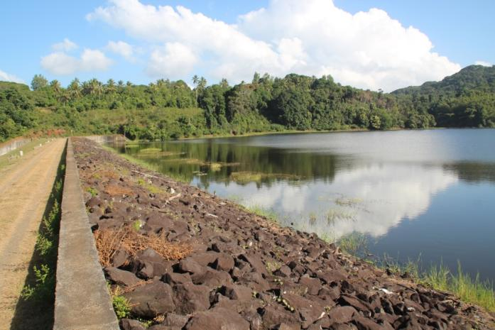
Retenue collinaire de Combani

Cependant, malgré la prise des arrêtés préfectoraux de captages, ceux-ci ne sont toujours pas appliqués que ce soit d’un point de vue administratif (notification des propriétaires concernés, annexion aux documents d’urbanisme) ou d’un point de vue des travaux à réaliser pour respecter les préconisations et les prescriptions de ces arrêtés. Constatant la dégradation de l’environnement et les pressions de plus en plus grandes sur la ressource en eau, il devient urgent que les prescriptions contenues dans ces arrêtés soient prises en compte et appliquées au risque de ne plus pouvoir disposer d’un eau en quantité et en qualité suffisante pour de l’eau destinée à la consommation humaine.

Indice d’avancement de protection de la ressource :

Cet indicateur est calculé avec le barème suivant appliqué pour chaque captage.

Indice d'avancement de la protection
0% | aucune action
20% | Lancement étude préliminaire
40% | périmètre défini
50% | dossier déposé préfecture
55% | enquête publiques réalisées
60% | arrêté préfectoral signé
80% | arrêté mis en œuvre
100% | arrêté et procédure de suivi

L’indice d’avancement des périmètres de protection de la ressource en eau est en 2020 de 58,42 % (il était de 58,07 % en 2019 et de 56,77 % en 2018)

Qualité microbiologique de l’eau distribuée
La conformité bactériologique d’une eau est évaluée lors des contrôles réglementaires, par la recherche des germes témoins de contamination fécale, que sont Escherichia coli et Entérocoques. La présence de ces bactéries dans l’eau peut avoir pour origine une pollution de la ressource, un dysfonctionnement du traitement de potabilisation ou un entretien insuffisant des équipements de distribution. Elle peut aussi survenir d’une contamination lors d’une mauvaise manipulation du prélèvement de l’échantillon.

La carte ci-dessous présente les pourcentages de conformité bactériologique pour chaque UDI ainsi que la population desservie par ces UDI.

UDI et TTP  Unité de Distribution et installations amont (station de traitement production) |  | Nombre de prélèvement | Nombre de prélèvement NC | % de conformité  bactériologique
1 | UDI : La Vigie de Pamandzi  TTP : UP Pamandzi | 36 | 0 | 100,00 %
2 | UDI : Pamandzi Labattoir  TTP : Station Majikavo | 74 | 0 | 100,00 %
4 | UDI : Mamoudzou  TTP : UP Mamoudzou | 27 | 0 | 100,00 %
4 | UDI : Majikavo-Haut  TTP : Station Majikavo | 106 | 0 | 100,00 %
5 | UDI : Bouyouni Est  TTP : UP Bouyouni Est | 47 | 0 | 100,00 %
6 | UDI : Bouyouni Ouest  TTP : Station Bouyouni Ouest | 47 | 0 | 100,00 %
7 | UDI : Mtsangamouji Acoua  TTP : UP Mtsangamouji-STK1500M3 | 46 | 0 | 100,00 %
8 | UDI : Tsingoni Combani  TTP : UP Mirereni | 42 | 0 | 100,00 %
9 | UDI : Passamainty  TTP : Station Passamainty | 37 | 0 | 100,00 %
10 | UDI : Vahibe  TTP : Station Vahibe | 22 | 0 | 100,00 %
11 | UDI : Ouroveni Centre Ouest  TTP : UP Ourouveni | 89 | 1 | 98,88 %
12 | UDI : Ouroveni Centre Est  TTP : UP Ongoujou | 67 | 0 | 100,00 %
13 | UDI : Ouroveni Sud  TTP : Station Chirongui | 53 | 0 | 100,00 %
14 | UDI : Ouroveni Mronabeja  TTP : Station Mronabeja | 12 | 0 | 100,00 %
TOTAL | TOTAL UDI et TTP | 705 | 1 | 99,86 %
Source : SISE-Eaux

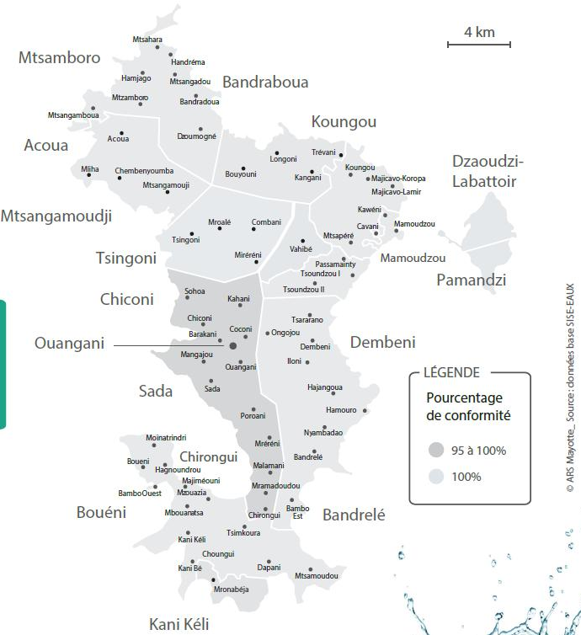
Pour l’année 2020, 1 prélèvement a fait l’objet de non-conformités bactériologiques sur les paramètres Escherichia coli et Entérocoques sur un total de 705 prélèvements pour ces paramètres.

Ces non-conformités ont été les suivantes :

Date du prélèvement | Installation  UDI | Lieu de prélèvement | Paramètres  (/100 ml-MS) | Limites de qualité | Valeur mesurée
28/07/2020 | Ourouvéni centre ouest | Sada village | Escherichia coli | 0 n/100ml | 1 n/100ml
28/07/2020 | Ourouvéni centre ouest | Sada village | Entérocoques | 0 n/100ml | 1 n/100ml
(source SISE-Eaux)
Ce sont donc plus de 99 % des prélèvements réalisés qui présentent des résultats conformes. La bonne qualité bactériologique de l’eau se maintient à Mayotte.

En cas de non-conformité, c'est-à-dire de dépassement des limites de qualité, les résultats de l’autocontrôle réalisé par la SMAE (taux de chlore, turbidité) sont examinés et des mesures correctives peuvent être mises en œuvre par la SMAE. Des prélèvements de recontrôle sont diligentés par l’ARS Mayotte pour s’assurer d’un retour à la normale. Les situations de non-conformité observées n’ont pas nécessité de restriction d’usage, ni d’interruption de la distribution. Elles ont été de courte durée et n’ont pas engendré de signaux sanitaires associés transmis au dispositif de veille sanitaire de l’ARS.

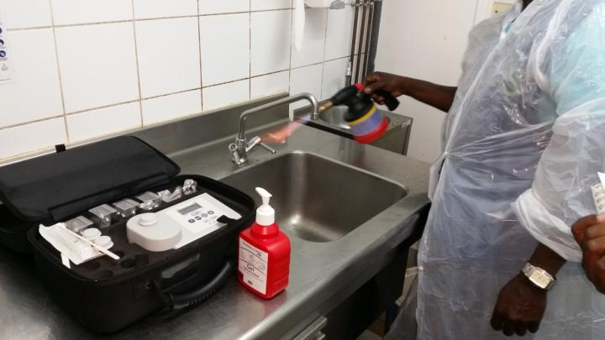
Prélèvement d’eau chez un abonné - CHM de Mamoudzou (opération de flambage)

Qualité physico-chimique sur les paramètres clés en sortie de production et en distribution
Paramètre | Conformité aux limites de qualité*  (%) | Références de qualité**  (%)
Turbidité*** | 98,86 % | 99,14 %
Aluminium | Sans objet | 98.74 %
Nitrates | 100 % | Sans objet
Total pesticides | 100 % | Sans objet
Sous-produits de chloration | 100 % | Sans objet
Conductivité | Sans objet | 73.3 %

Les paramètres physico-chimiques observés ont montré une bonne qualité physico-chimique de l’eau potable en sortie de production et en distribution.

Les faibles valeurs de conductivité (valeur inférieur à 200 µS/cm) observées sur certains UDI montrent la présence d'une eau faiblement minéralisée dans certaines régions de l’Ile, notamment en Grande terre. Aucune des unités de production d’eau potable ne dispose de filière adaptée à la mise à l’équilibre calco-carbonique de l’eau. Une faible conductivité de l’eau peut être à l’origine de corrosion de canalisations métalliques et notamment celles qui sont en plomb, ce qui peut induire des effets néfastes sur la santé. Aujourd’hui, aucune canalisation en plomb n’est présente à Mayotte.

Les paramètres physico-chimiques observés ont montré une bonne qualité physico-chimique de l’eau potable en sortie de production et en distribution.

* On appelle "limites de qualité" les valeurs réglementaires fixées pour les paramètres dont la présence dans l'eau induit des risques immédiats ou à plus ou moins long terme pour la santé du consommateur.
** On appelle "références de qualité" les valeurs réglementaires fixées pour une vingtaine de paramètres indicateurs de qualité qui constituent des témoins du fonctionnement des installations de production et de distribution d'eau. Ces substances, qui n'ont pas d'incidence directe sur la santé, peuvent mettre en évidence un dysfonctionnement des installations de traitement ou être à l'origine d'inconfort ou de désagrément pour le consommateur.
*** La turbidité fait l’objet d’une limite de qualité au point de mise en distribution ou sortie production et d’une référence de qualité au robinet du consommateur.

L’utilisation du polychlorure d’aluminium au cours de l’étape de traitement des eaux de surface explique la présence d’aluminium observée en distribution, mais reste dans la grande majorité des cas conformes à la référence qualité de 200 µg/l. Un dépassement de la référence qualité indique une mauvaise maitrise du traitement et peut perturber le fonctionnement des appareils de dialyse, même si ces derniers disposent de leur propre système de traitement à Mayotte (pas de dialyse à domicile à ce jour).

Aucun dépassement n’a été observé sur les micropolluants, les substances radioactives et les pesticides.

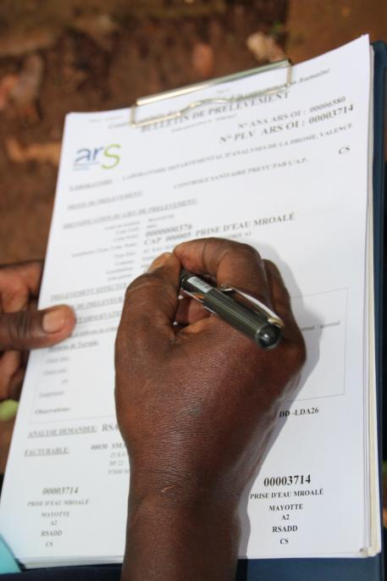
Fiche de prélèvement – résultats analyses de terrain

3. Bilan de l’auto surveillance de la SMAE
En plus du contrôle sanitaire réalisé par l’ARS Mayotte, la SMAE réalise son programme d’auto surveillance, en procédant à des prélèvements au niveau des ressources, au cours du traitement, ainsi qu’au niveau de la distribution (au niveau du réseau publics habitations, lieux publics…).
La SMAE a communiqué son bilan qualité issu de son auto surveillance dans son rapport annuel de délégataire, duquel il ressort :
- des mesures physico-chimiques et recherches bactériologiques réalisées au laboratoire de la SMAE
- des prélèvements réalisés par les « mini-laboratoires » des usines ou unités de production sur les différentes étapes de la filière de traitement à intervalle de temps définis pour chaque unité de production et portant sur les paramètres suivants : pH, turbidité, chlore libre et chlore total
- des prélèvements réalisés sur le réseau de distribution tous secteurs confondus pour les paramètres pH, turbidité, chlore libre et chlore total et pour la bactériologie.
S’ajoutent à ces contrôles, les autocontrôles en continu fournis par les analyseurs en ligne installés dans les unités de productions, quelques réservoirs de distribution et certains forages.
La recherche de cyanobactéries et de cyanotoxines sur les eaux brutes des retenues collinaires de Combani et de Dzoumogné ainsi que sur les eaux traitées (en sortie d’unité de production et sur les unités de distribution) a fait l’objet d’analyses, réalisées par le laboratoire de la SMAE. En parallèle, la SMAE envoi des échantillons pour analyses des cyanobactéries au laboratoire limnologie de Rennes

Bilan microbiologique de l’eau en distribution (au robinet des consommateurs)
Paramètres | Nombre analyses bactériologiques | Nombre non-conformité bactériologiques | % de conformité  bactériologique
Bactériologiques (2020) | 244 | 14 | 94,3 %
RAPPEL Bactériologiques (2019) | 291 | 7 | 97,6 %

Ainsi, le taux de conformité bactériologique dans le cadre de l’autocontrôle réalisé par la SMAE sur l’eau distribuée en 2020 est de 94,3 %.

Bilan physico-chimique de l’eau (au point de mise en distribution)
Paramètres | Nombre analyses physico-chimiques | Nombre non-conformité physico-chimiques | % de conformité  bactériologique
Physico-chimiques (2020) | 2 424 | 3 | 99,9 %
RAPPEL Physico-chimiques (2019) | 1 027 | 3 | 99,7 %

Ainsi, le taux de conformité physico-chimique dans le cadre de l’autocontrôle réalisé par la SMAE sur l’eau distribuée en 2020 est de 99,7 %.

La SMAE précise qu’en 2020, un nombre d’analyses au global plus faible que les 3 années précédentes dû au contexte sanitaire lié au Covid19 et l’activité partielle de certains agents.

4. Evènements marquants de l’année 2020
Vandalisation du réservoir de Passamainty : 10 mars 2020
Le réservoir de Passamainty a été vandalisé avec l’arrachage de 2 cadenas sur 3 sans heureusement avoir réussi à entrer dans le local. Il s’agit de la 3ème fois que ce réservoir est vandalisé (probablement pour la recherche de batterie et onduleur présent dans le local) montrant la problématique des sites isolés et rappelant l’importance de la sécurisation des installations vis-à-vis des actes de malveillance.

Epidémie de Covid :
L’épidémie de Covid a fortement impacté l’ensemble des services et plus particulièrement l’exploitant, la SMAE. L’alimentation en eau de la population a été assurée durant toute l’épidémie grâce aux plans de continuité d’activité qu’ont mis en place l’ensemble des acteurs.
Un important travail, en collaboration entre le SMEAM, la SMAE et l’ARS, a été effectué concernant l’accès à l’eau et l’anticipation de la crise de l’eau.
Dans le cadre de la lutte contre l’épidémie de Covid et pour permettre à la population de pouvoir appliquer les gestes barrières mais également diminuer les maladies hydriques pouvant potentiellement impacté et participé à la saturation des urgences du CHM, des rampes « Covid » d’alimentation en eau ont été installées par la SMAE dans les quartiers présentant de grandes difficultés d’accès à l’eau potable. Ainsi, ce sont 63 rampes qui ont été installées dès le mois de mai, permettant ainsi aux populations les plus précaires d’avoir un accès à l’eau potable. La distribution d’eau aux rampes s’est déroulée du 11 mai au 18 septembre 2020 avec une ouverture et fermeture assurée tous les jours de la semaine par la SMAE de 8h00 à 16h00. Au total ce sont environ 15 000 m3 qui a été distribué à la population via les rampes en 2020 (ce qui représente 0,3 % de l’alimentation en eau potable de Mayotte sur la même période).

Crise de l’eau :
Afin d’éviter une rupture totale de l’alimentation en eau de Mayotte, des coupures d’eau préventives ou des tours d’eau ont été instauré de septembre 2020 à janvier 2021. Ces coupures se sont dans un premier temps limités à une nuit par semaine pour ensuite s’étendre à compter du mois d’octobre à 1 jour par semaine sur l’ensemble du territoire.
En anticipation de cette crise, l’ARS a porté dès le mois de mars 2020, l’étude résilience des installations d’eau potable et de sécurisation des sites prioritaires. L’ARS a élaboré le cahier des charges pour le SMEAM afin d’apporter des propositions d’actions et d’engager les travaux de sectorisation en urgence pour sécuriser le raccordement des abonnés prioritaires (et plus particulièrement les établissements de santé) et limiter l’impact des coupures d’eau sur l’ensemble de la vie économique, sociale et sanitaire de Mayotte.
En lien avec les communes, le préfet de Mayotte, la SMAE et le SMEAM, l’ARS a également porté la réalisation des rampes « crise » d’alimentation en eau potable pour préparer le territoire de Mayotte à supporter une pénurie d’eau et permettre à la population d’avoir, au minimum, un accès à de l’eau potable par village en cas de coupures de la distribution d’eau. Celles-ci sont donc directement raccordées sur les canalisations d’adduction qui sont maintenus en eau même en cas de tours d’eau.
Ce travail a nécessité un engagement particulièrement important des agents de l’ARS, en parallèle de leur implication dans la gestion de l’épidémie de covid-19.

Pénurie de sels pour la production de chlore (désinfectant) - Septembre 2020
Suite à des baisses de concentrations en chlore relevé par le contrôle sanitaire, la SMAE a informé l’ARS, qu'en raison d'un stock insuffisant de sels, la chloration a été réduite de moitié en attendant la livraison de sels prévue fin septembre.
En pleine période de coupures et de tours d’eau et alors que l’ARS a demandé que soit réalisé des surchlorations afin de prévenir d’éventuelles problématiques de qualité d’eau distribuée, cette pénurie n’était pas la bienvenue et rappelle l’importance de disposer de stocks de réserve et de secours suffisants pour éviter ce type de problématique dans un contexte insulaire.

Usine de dessalement de Petite Terre
La DEAL a commandé une expertise de l’usine de dessalement (ancienne usine et nouvelle usine) pour diagnostiquer et proposer les solutions permettant d’augmenter la production de ces 2 usines et ne permettent pas comme cela avait été envisagé une augmentation de la capacité.

Mélange d’eaux des retenues collinaires
Lors du Comité de Suivi de la Ressource en Eau (CSRE) du 9 octobre 2020, il a été demandé un avis sanitaire sur le mélange d’eaux des 2 retenues collinaires et plus particulièrement le remplissage de la retenue de Combani par la retenue de Dzoumogné pour accélérer son remplissage.

Dans son avis sanitaire, l’ARS indique qu’en l’état actuel et vu le contexte de tension sur la ressource en eau et l’analyse bénéfices/risques associés, l’utilisation de l’eau de la retenue de Dzoumogné pour alimenter la retenue de Combani peut être envisagé sous réserve de la prise en compte et l’application des recommandations émises dans l’avis sanitaire. En effet, l’ARS rappel que le fonctionnement écologique des retenues collinaires est complexe et il n’est pas possible de connaitre les éventuelles conséquences du mélange des eaux des deux retenues.
Cette solution exceptionnelle n’est pas préconisée en temps normal pour les raisons évoquées ci-dessus mais vu les risques sanitaires qu’engendreraient une vidange prématurée de la retenue de Combani et une rupture de l’alimentation en eau de la population avec une dégradation de la qualité de l’eau distribuée, l’ARS estime que la balance bénéfices-risques penche en faveur de la mise en œuvre temporaire de cette solution.
Enfin l’ARS a rappelé et demande qu’en toute circonstance, la qualité de l’eau produite soit privilégiée même au détriment de la quantité pour que celle-ci soit en permanence potable. En effet, il n’existe pas à Mayotte d’alternative en cas de distribution d’eau non potable
Au 15/12/2020 et depuis le 15/10/2020 ce sont 180 000 m³ qui a été transféré sans avoir constaté de modifications de la qualité des eaux que ce soit via l’autosurveillance ou le contrôle sanitaire.

Mise en service en urgences du forage de Majimbini F2
Le forage de Majimbini F2 a pu être mis en service en décembre. Ce forage est directement connecté sur la distribution au niveau du Mtsapéré (mélange d’eau avec le réservoir de Maji-Haut). Les dossiers de demande d’autorisations sanitaires sont à déposer pour instruction.

Mise en service en urgences du forage de Kaoue
Le forage de Kaoue 2 a été mis en service et raccordé aux forages de Kaweni F1 et Kaweni F2. Ces forages sont utilisés en eaux brutes à l’UP de Mamoudzou.

Colmatage du forage de Beja
Le forage de Beja a présenté un colmatage en octobre 2020 qui a nécessité un arrêt complet de ce forage pour diagnostic et nettoyage de ce dernier. La remise en exploitation n’a pu se faire qu’en 2021.

Qualité de la ressource des eaux de rivière après de fortes pluies
Comme chaque saison des pluies désormais, suite à des fortes pluies, les eaux dans les captages en rivières sont trop boueuses (turbidité > 1000 NTU) et nécessitent, soit de pallier par le prélèvement d’eau dans les retenues collinaire pour les usines où cela est possible (UP de Bouyouni et UP d’Ouroveni), soit de couper l'alimentation en eau des usines pendants quelques heures (2 à 4 h). Ces problèmes de qualité engendrent des problématiques d’alimentation en eau avec des difficultés de remplissage de réservoir (dû fait de la baisse de la production), voire de coupures d’eau.
Ce problème a été tout particulièrement contraignant pour l’UP de l’Ouroveni avec l’absence de dégrilleur au niveau de la prise d’eau et qui a engendré à plusieurs reprises des perturbations en 2020

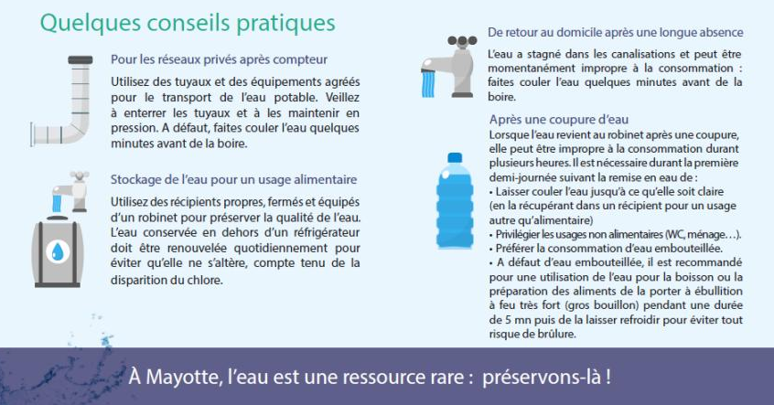

5. Information
L’ARS Mayotte communique aux mairies les informations relatives aux résultats du contrôle sanitaire des eaux, afin qu’elles soient affichées en mairie et mises à disposition du public.

L’ARS Mayotte adresse annuellement à la personne responsable de la production ou de la distribution d’eau une note d’information reprenant des éléments relatifs à la qualité de l’eau. Cette note d’information est transmise aux consommateurs via la facture d’eau.

Les données relatives à la qualité de l’eau potable sont aussi consultables sur le site internet du Ministère de la Santé : www.eaupotable.sante.gouv.fr

6. Conclusion
Les analyses réalisées en 2020 par l’ARS Mayotte dans le cadre du contrôle sanitaire et les analyses réalisées par la SMAE dans le cadre de leur auto surveillance montrent une très bonne qualité bactériologique et physico-chimique des eaux destinées à la consommation humaine.

En 2020, le taux moyen de conformité bactériologique du contrôle sanitaire est supérieur à 99 %. La bonne qualité bactériologique de l’eau distribuée se maintient à Mayotte. Les recherches de micropolluants, de substances radioactives et de pesticides n’ont montré aucun dépassement des normes en vigueur.

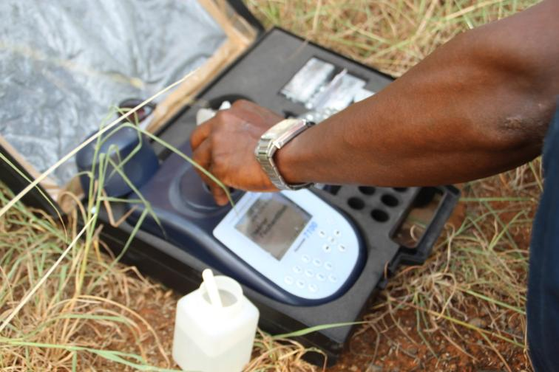
Analyses terrain – mesure du chlore

Infofacture – bilan 2020 transmis aux abonnées avec leur facture d’eau
